МОСКОВСКИЙ АВИАЦИОННЫЙ ИНСТИТУТ

(НАЦИОНАЛЬНЫЙ ИССЛЕДОВАТЕЛЬСКИЙ УНИВЕРСИТЕТ)

КАФЕДРА 305

«ПИЛОТАЖНО-НАВИГАЦИОННЫЕ И ИНФОРМАЦИОННО-ИЗМЕРИТЕЛЬНЫЕ КОМПЛЕКСЫ»



Дисциплина «Базы и банки данных»

Отчет по домашней работе

Вариант №2

Выполнила: студентка группы М3О-406С-20

Дементьева Е.Д.

Принял: к.т.н., доцент кафедры 305

Белобжеский Л.А.

Задание:

1. Рассчитать вероятности событий и построить матрицу вероятностей событий;
2. Рассчитать все параметры информационного канала, моделирующего работы человека-оператора: информацию на входе и выходе, переданную информацию, шум и потерянную информацию. Нанести полученные значения на диаграмму информационного канала;
3. Провести проверку расчётов.

Решение:

Ниже, в таблице 1 приведена матрица замеров размером $4×4$.

Таблица 1 – Матрица замеров

|  |  |  |  |  |  |
| --- | --- | --- | --- | --- | --- |
|  |  | $$y_{i}$$ | | | |
|  |  | 1 | 2 | 3 | 4 |
| $$x_{i}$$ | 1 | 0 | 25 | 12 | 0 |
| 2 | 0 | 16 | 0 | 14 |
| 3 | 0 | 15 | 0 | 5 |
| 4 | 0 | 13 | 0 | 0 |

$N=\sum_{i,j}{n_{ij}}=100$– общее число испытаний (пар событий $x_{i}y_{j}$)

$P\left(x_{i},y_{j}\right)=\frac{n_{ij}}{N}$– совместная вероятность события $x_{i}y_{j}$

$$\begin{aligned}P\left(x_{1},y_{1}\right)&=\frac{n_{11}}{N}=0 \\ P\left(x_{1},y_{2}\right)&=\frac{n_{12}}{N}=0,25 \\ p\left(x_{1},y_{3}\right)&=\frac{n_{13}}{N}=0,12 \\ P\left(x_{1},y_{4}\right)&=\frac{n_{14}}{N}=0\end{aligned}$$

$$\begin{aligned}P\left(x_{2},y_{1}\right)&=\frac{n_{21}}{N}=0 \\ P\left(x_{2},y_{2}\right)&=\frac{n_{22}}{N}=0,16 \\ P\left(x_{2},y_{3}\right)&=\frac{n_{23}}{N}=0 \\ P\left(x_{2},y_{4}\right)&=\frac{n_{24}}{N}=0,14 \\ P\left(x_{3},y_{1}\right)&=\frac{n_{31}}{N}=0 \\ P\left(x_{3},y_{2}\right)&=\frac{n_{32}}{N}=0,15 \\ P\left(x_{3},y_{3}\right)&=\frac{n_{33}}{N}=0 \\ P\left(x_{3},y_{4}\right)&=\frac{n_{34}}{N}=0,05 \\ P\left(x_{4},y_{1}\right)&=\frac{n_{41}}{N}=0 \\ P\left(x_{4},y_{2}\right)&=\frac{n_{42}}{N}=0,13 \\ P\left(x_{4},y_{3}\right)&=\frac{n_{43}}{N}=0 \\ P\left(x_{4},y_{4}\right)&=\frac{n_{44}}{N}=0\end{aligned}$$

$$P\left(x_{i}\right)=\frac{n_{i}}{N}=\sum_{j}{\frac{n_{ij}}{N}}=\sum_{j}{P(x_{i},y_{j})}$$

$$P\left(y_{i}\right)=\frac{n_{j}}{N}=\sum_{i}{\frac{n_{ij}}{N}}=\sum_{i}{P(x_{i},y_{j})}$$

$$\begin{aligned}P\left(x_{1}\right)&=P\left(x_{1},y_{1}\right)+P\left(x_{1} ,y_{2}\right)+P\left(x_{1} ,y_{3}\right)+P\left(x_{1} ,y_{4} \right)=0,37 \\ P\left(x_{2}\right)&=P\left(x_{2} ,y_{1}\right)+P\left(x_{2} ,y_{2}\right)+P\left(x_{2},y_{3} \right)+P\left(x_{2},y_{4}\right)=0,3 \\ P\left(x_{3}\right)&=P\left(x_{3} ,y_{1}\right)+P\left(x_{3},y_{2}\right)+P\left(x_{3} ,y_{3}\right)+P\left(x_{3} ,y_{4}\right)=0,2 \\ P\left(x_{4}\right)&=P\left(x_{4},y_{1}\right)+P\left(x_{4} ,y_{2}\right)+P\left(x_{4} ,y_{3}\right)+P\left(x_{4},y_{4}\right)=0,13 \\ P\left(y_{1}\right)&=P\left(x_{1},y_{1}\right)+P\left(x_{2},y_{1}\right)+P\left(x_{3},y_{1}\right)+P\left(x_{4},y_{1}\right)=0 \\ P\left(y_{2}\right)&=P\left(x_{1},y_{2}\right)+P\left(x_{2},y_{2}\right)+P\left(x_{3},y_{2}\right)+P\left(x_{4},y_{2}\right)=0,69 \\ P\left(y_{3}\right)&=P\left(x_{1},y_{3}\right)+P\left(x_{2},y_{3}\right)+P\left(x_{3},y_{3}\right)+P\left(x_{4},y_{3}\right)=0,12 \\ P\left(y_{4}\right)&=P\left(x_{1},y_{4}\right)+P\left(x_{2},y_{4}\right)+P\left(x_{3},y_{4}\right)+P\left(x_{4},y_{4}\right)=0,19\end{aligned}$$

Таблица 2 – Матрица совместных вероятностей событий

|  |  |  |  |  |  |  |
| --- | --- | --- | --- | --- | --- | --- |
|  |  | $$y_{i}$$ | | | |  |
|  |  | 1 | 2 | 3 | 4 | $$P(x_{i})↓$$ |
| $$x_{i}$$ | 1 | 0 | 0,25 | 0,12 | 0 | 0,37 |
| 2 | 0 | 0,16 | 0 | 0,14 | 0,3 |
| 3 | 0 | 0,15 | 0 | 0,05 | 0,2 |
| 4 | 0 | 0,13 | 0 | 0 | 0,13 |
|  | $$P\left(y_{i}\right)→$$ | 0 | 0,69 | 0,12 | 0,19 | 1 |

$$H\left(X\right)=-\sum_{i=1}^{4}{P\left(x_{i}\right)}\log_{2}{P\left(x_{i}\right)}= \\ =-\left(0,37\log_{2}{0,37}+0,3\log_{2}{0,3}+0,2\log_{2}{0,2}+0,13\log_{2}{0,13}\right)=$$ $=1,898848 (бит)$– входная энтропия.

$$H\left(Y\right)=-\sum_{i=1}^{4}{P\left(y_{i}\right)}\log_{2}{P\left(y_{i}\right)}= \\ =-\left(0,69\log_{2}{0,69}+0,12\log_{2}{0,12}+0,19\log_{2}{0,19}\right)=$$ $=1,191673 (бит)$– выходная энтропия.

$$H\left(X,Y\right)=-\sum_{i=1}^{4}{\sum_{j=1}^{4}{P\left(x_{i},y_{i}\right)\log_{2}{P\left(x_{i},y_{i}\right)}}}=$$ $=-\left(0,25\log_{2}{0,25}+0,12\log_{2}{0,12}+0,16\log_{2}{0,16}+0,14\log_{2}{0,14}+0,15\log_{2}{0,15}+0,05\log_{2}{0,05}+0,13\log_{2}{0,13}\right)=2,696480 (бит)$– энтропия сложного опыта XY.

$$I\left(X,Y\right)=H\left(X\right)+H\left(Y\right)-H\left(X,Y\right)=$$ $=1,898848+1,191673-2,696480=0,394041 (бит) )$– количество информации, которое несёт о событии X наблюдаемое событие Y.

$H(X/Y)=H(X)-I(X,Y)=1,898848-0,394041=1,504807 (бит)$– условная энтропия события $X$ при условии $Y$.

$H(Y/X)=H(Y)-I(X,Y)=1,191673-0,394041=0,797631 (бит)$– условная энтропия события $Y$ при условии $X$.

Проверка:

$$P(x_{i}/y_{j})=\frac{P(x_{i},y_{j})}{P(y_{j})}$$

Таблица 3 – Матрица условных вероятностей

|  |  |  |  |  |  |
| --- | --- | --- | --- | --- | --- |
|  |  | $$y_{i}$$ | | | |
|  |  | 1 | 2 | 3 | 4 |
| $$x_{i}$$ | 1 | 0 | 0,362319 | 1 | 0 |
| 2 | 0 | 0,231884 | 0 | 0,736842 |
| 3 | 0 | 0,217391 | 0 | 0,263158 |
| 4 | 0 | 0,188406 | 0 | 0 |

$$H(X/Y)=-\sum_{i}{\sum_{j}{P\left(x_{i},y_{j}\right)\log_{2}{P\left(\frac{x_{i}}{y_{i}}\right)}}}=-(0,25\log_{2}{0,362319}+ \\ +0,12\log_{2}{1}+0,16\log_{2}{0,231884}+0,14\log_{2}{0,736842}+ \\ +0,15\log_{2}{0,217391}+0,05\log_{2}{0,263158}+0,13\log_{2}{0,188406}= \\ =1,504807 (бит)$$

$$I\left(X,Y\right)=H\left(X\right)-H(X/Y)=1,898848-1,504807=0,394041 (бит)$$

Проверка выполнена успешно.

Диаграмма информационного канала показана на рисунке 1.

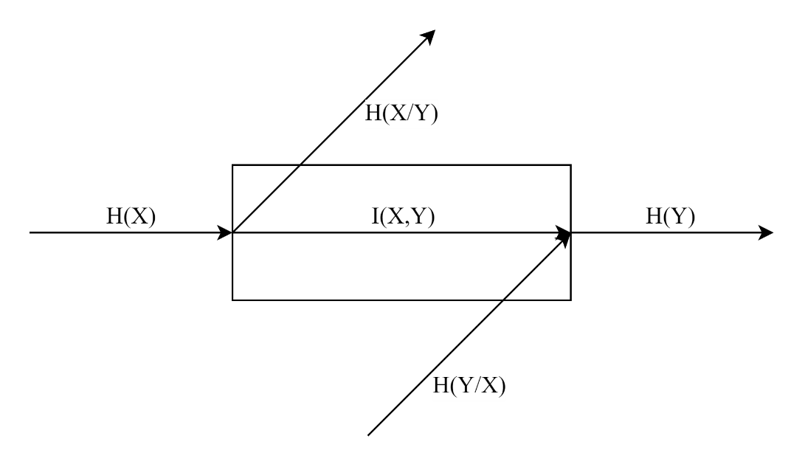  
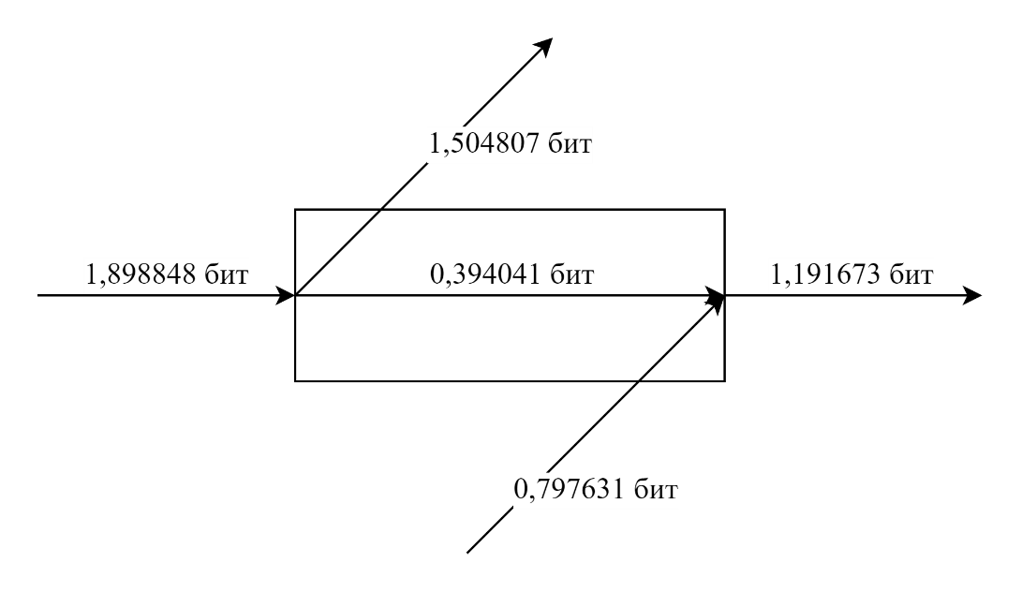

Рисунок 1 – Диаграмма информационного канала